Министерство науки и высшего образования Российской Федерации

Пензенский государственный университет

Кафедра "Вычислительная техника"

Отчёт

по лабораторной работе №8

по курсу «Информационные технологии в профессиональной деятельности»

на тему «GitHub. Совместная работа»

Вариант 9

Выполнили:

Студенты группы 24ВВВ1

Черенков Д.А.

Сабуров Д.С.

Слюняев А.С.

Приняли:

к.т.н., доцент Юрова А.В.

к.т.н., доцент Митрохина Н.Ю.

Пенза 2025

**Цель**: научиться работать с веб-сервисом для хостинга проектов и их совместной разработки GitHub. Создать свой публичный репозиторий.

**Ход работы:**

1) Все члены команды зарегистрировались

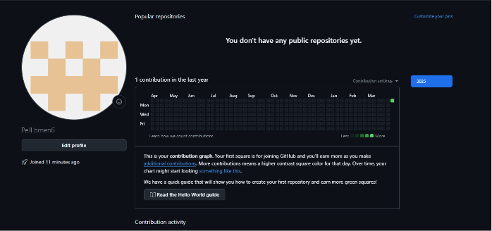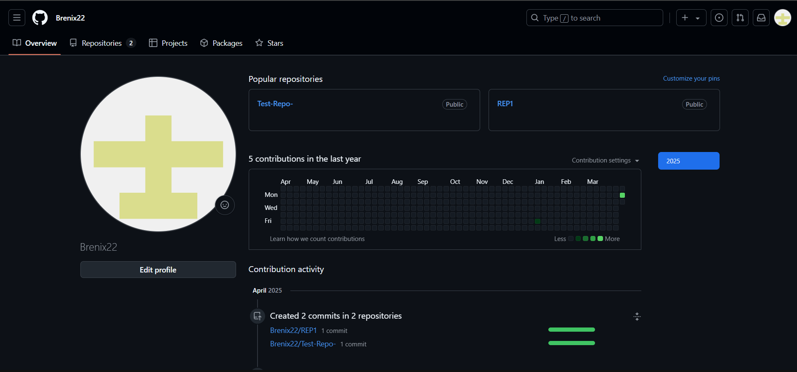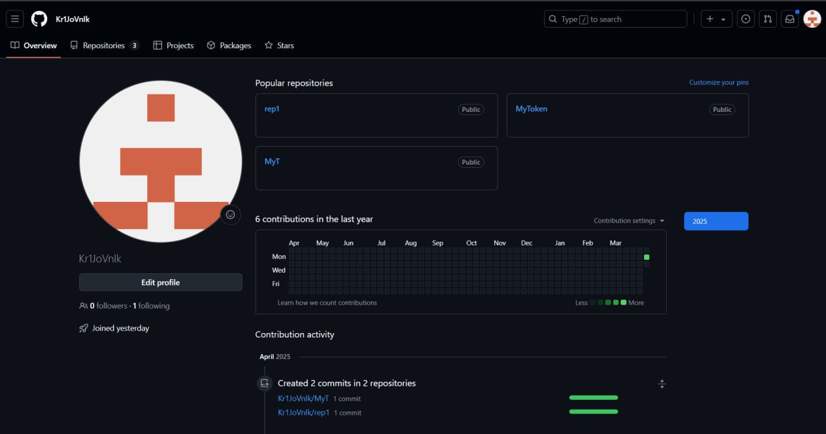

2) Распределили роли на проекте

студент №1 – обладает правами администратора

студент №2,студент №3 - имеют доступ к репозиторию

3)Создали совместный репозиторий и добавили соавторов

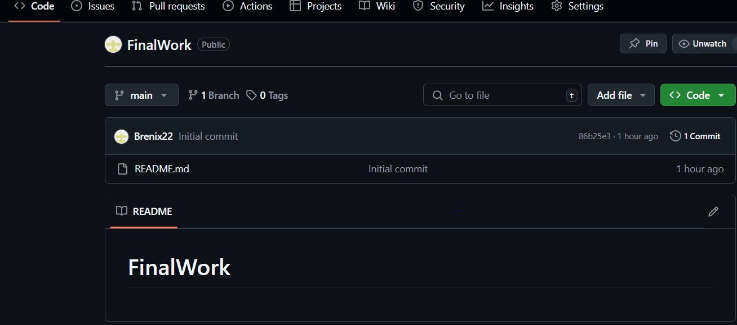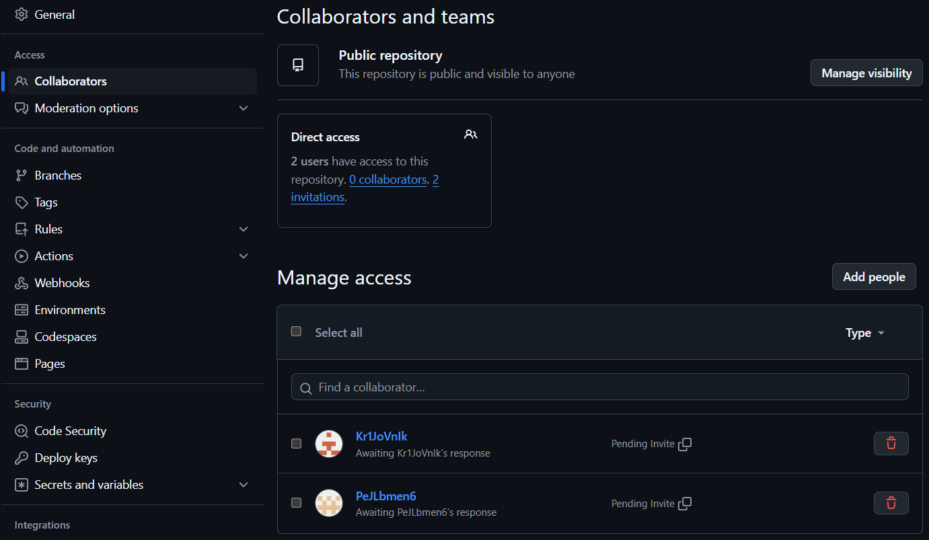

4) Выполнили задания